АЙВАЗОВСКИЙ И.К.

1. Художник: И. К.Айвазовский
Название картины: «Волна»
Программное содержание: Вызвать у детей эмоциональный отклик на настроение пейзажных картин: радость, удивление, эстетическое удовольствие, наслаждение от изображенной художником красоты, чувство сопричастности, гордости за красоту окружающей нас родной природы. Способствовать тому, чтобы дети соотносили увиденное с собственными чувствами и переживаниями, личным опытом общения с природой, высказывали эстетические суждения и оценки, обсуждали увиденное друг с другом и со взрослыми.
Развивать художественно-образное видение, воображение и понимание не только содержания картин, но и образного языка, использованного художником для передачи смысла картины и выражения, настроения и отношения к увиденному. Подвести детей к пониманию зависимости средств выразительности (цвета, рисунка, композиции) от замысла, идеи произведения.
Закрепить представление о том, что пейзаж — это изображение естественной или измененной человеком природы. Пейзажная картина отражает природу, увиденную и прочувствованную художником.
Раскрыть особенности пейзажного жанра: многообразие и взаимосвязь объектов изображения.
Описание картины: Морской пейзаж Ивана Константиновича Айвазовского называется «Волна». В этой картине художник хотел рассказать о трагедии, о гибели людей, о чудовищной силе урагана на море, об огромной волне, которая надвигается на терпящих бедствие людей. Когда мы смотрим на картину, возникает ощущение тревоги, мучительного ожидания несчастья, страха, отчаянья, безысходности. Черное грозное небо и бесконечность волн — все слилось в какое-то бушующее, ревущее, крутящееся, бескрайнее пространство. Холодные, черные, зеленовато-коричневые, фиолетово-розовые, таинственно светящиеся волны в кружеве белой пены («ревут, кипят, и пеной блещут» А. С. Пушкин). Уходящий в пучину корабль кажется игрушечным, а цепляющиеся за обломки люди — такие маленькие, беззащитные перед грозной стихией, создают ощущение трагедии, драмы.
Применение: Картина применяется на занятиях по изобразительной деятельности при знакомстве с жанром пейзажа. Картина используется на занятиях по ознакомлению с окружающим миром, речевому развитию, экологическому и музыкальному воспитанию.
Примечание: Картина используется в среднем дошкольном возрасте.

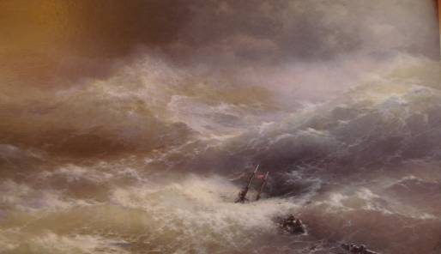

2. Художник: И.Айвазовский
Название картины: «Черное море»
Программное содержание: Расширять знания детей о жанрах живописи. Познакомить детей с творчеством художника-мариниста Айвазовского. Познакомить с определением морского пейзажа. Закреплять и уточнять знания детей о композиции, линии горизонта на примере морского пейзажа. Развивать эстетическое восприятие, эмоционально-эстетические чувства. Развивать навыки восприятия образного языка пейзажной живописи, эмоциональное восприятие цвета и цветосочетаний. Обратить внимание детей на то, что с помощью цвета можно рассказать о своем настроении, отношении к изображаемому, на особенности цветовой гаммы золотой осени (сочетание теплых и холодных цветовых тонов, создающих настроение радости и светлой грусти; взаимосвязь теплых желтых, оранжевых, бордовых, зеленовато-коричневых, коричневато-оранжевых цветовых тонов с холодными — синими, фиолетовыми).
Описание картины: На первый взгляд, нет ничего, кроме величественного моря и грандиозного неба на борту корабля. Волны подхватывают корабль – он вздымается и опускается. Колючие соленые брызги летят во все стоны. С таким морем шутки плохи. Именно об этом говорит нам второе название картины – «На Черном море начинает разыгрываться буря». В этой картине такой простой, ясной и «немногословной» художник выразил все, за что он любил это южное море. Для полотна он отобрал из множества виденных им морских пейзажей самое-самое главное: безграничное сурово море – вечное и прекрасное.
Применение: Картина применяется на занятиях по изобразительной деятельности при знакомстве с жанром пейзажа. Картина используется на занятиях по ознакомлению с окружающим миром, речевому развитию, экологическому и музыкальному воспитанию.
Примечание: Картина используется в среднем дошкольном возрасте.

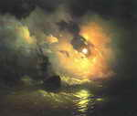

3. Художник: И.К. Айвазовский
Название картины: «Море»
Программное содержание: Расширять знания детей о жанрах живописи. Познакомить детей с творчеством художника-мариниста Айвазовского. Познакомить с определением морского пейзажа. Закреплять и уточнять знания детей о композиции, линии горизонта на примере морского пейзажа. Развивать эстетическое восприятие, эмоционально-эстетические чувства.
Применение: Картина применяется на занятиях по изобразительной деятельности при знакомстве с жанром пейзажа. Картина используется на занятиях по ознакомлению с окружающим миром, речевому развитию, экологическому и музыкальному воспитанию.
Примечание: Картина используется в старшем дошкольном возрасте.

